DATUM: 14.02.2020
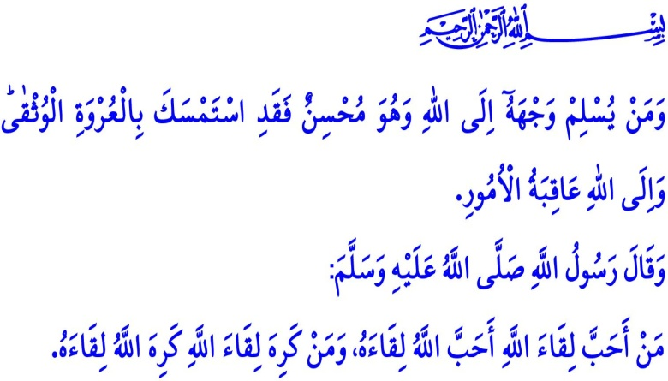
DIE BINDUNG ZWISCHEN ALLAH
UND DEM MITKNECHT
Werte Muslime!
In dem Vers, den ich las, teilt unser allmächtiger Rabb wie folgt mit: “Wer Gutes tut und Allah vertraut, klammert sich zweifellos an den stärksten Griff. Das Ende der Werke erreicht nur Allah.”
In dem Hadith, den ich las, teilt der Gesandte Allah's (s.a.s.) wie folgt mit: “Wenn jemand Allah wiederfinden will, dann will auch Allah denjenigen wiederfinden. Und wenn jemand Allah nicht begegnen möchte, dann möchte auch Allah der Person nicht begegnen.”
Verehrte Gläubige!
Der einzige Grund für unsere Existenz ist Allah. Mit seinem Befehl "sei!" nehmen alle Wesen zwischen Erde und Himmel ihren Platz im Leben ein. Er ist es, der uns aus dem Nichts erschaffen hat; uns mit seiner Kraft, der Güte und der Hilfe leben lässt und uns mit Gottesgaben prüft.
Von dem Moment an, wenn wir morgens aufwachen, bis abends einschlafen, haben wir in jedem Atemzug, in jedem Schritt, in jeder Entscheidung, die wir treffen, eine Verantwortung gegenüber Allah. Unser Prophet (s.a.s) beschreibt diese Verantwortung in einem Hadith wie folgt: “Allah's Recht über Seine Diener ist, dass die Mitknechte nur ihn anbeten und niemals Schirk Allah gegenüber betreiben.” Wenn sie dies tun, gilt es, dass sie an Tauhid glauben und mit diesem Glauben ein Leben aufbauen. Dann verspricht Allah seinen gläubigen Dienern “dass Allah seinen Diener nicht bestrafen und ihn in sein Paradies einlassen wird”.
Werte Muslime!
Unser allmächtiger Herr freut sich über seine Diener, die aufrichtig an ihn glauben. Aufrichtig im Glauben zu sein, bringt Gottesdienste vom Herzen und ein Leben in Übereinstimmung mit guten moralischen Werten mit sich. Der Gläubige zeigt seine Liebe, seinen Respekt und seine Hingabe an Allah mit einem reinen und anständigen Verhalten wie seine Gottesdienste.
Allah der Allmächtige gehorcht den Gebeten und Flehen seiner gläubigen Diener. Er lässt diejenigen nicht alleine und ohne Unterstützung, die daran arbeiten, um seine Zustimmung zu erhalten. Wann immer der Diener fleht “wann wird Allah’s Hilfe kommen?”, verkündet unser Rabb die frohe Botschaft “Ihr sollt wissen, dass Allah's Hilfe nahe ist.” Schließlich teilt uns unser geliebter Prophet mit, dass Allah der Allmächtige in einem heiligen Hadith wie folgt anordnet: “Ich bin alles, was mein Diener über mich denkt. Ich bin bei ihm, wenn er mich erwähnt. Wenn er mich selbstständig erwähnt, dann erwähne auch ich ihn selbstständig. Wenn er mich in einer Gemeinschaft erwähnt, dann erwähne ich ihn in einer mehr gesegneten Gemeinschaft als diese Gemeinschaft. Wenn er mir eine Spanne nahekommt, werde ich mich ihm eine Elle nähern. Wenn er mir eine Elle nahe kommt, werde ich mich ihm einen Klafter nähern. Wenn er zu Fuß zu mir kommt, dann laufe ich zu ihm!”
Werte Gläubige!
Menschen können manchmal undankbar und selbstsüchtig sein und manchmal hastig und sorglos handeln. Wir sind Diener. Manchmal können wir vergessen, dass unser Rabb uns jederzeit sieht und hört und von uns ehrenwerte Taten erwartet. Wir geraten in Sünde, machen absichtlich oder unwissend Fehler, indem wir es vergessen haben. Wir können Dinge tun, die wir bereuen, wenn dunkle Wolken unseren Weg bedecken, wenn wir ausgleiten und wenn wir einen Schleier vor unseren Augen haben.
Wie auch immer, unser einziger Zufluchtsort ist der allmächtige Allah, "der Barmherzigste aller Barmherzigen". Er vergibt, liebt es zu vergeben. Er hält die Tür der Barmherzigkeit und Vergebung bis zu unserem letzten Atemzug offen. Er teilt im Koran mit: “O meine Diener, die das Maß überschreiten in Bezug auf Sünden gegen sich selbst! Verliert die Hoffnung nicht auf die Gnade Allah's. Wahrlich, Allah vergibt alle Sünden. Er ist sehr verzeihend, sehr barmherzig.”
Werte Muslime!
Der Koran warnt uns und teilt wie folgt mit: “Seid nicht wie diejenigen, die Allah vergessen haben und deshalb Allah sie sich selbst vergessen lassen hat.” Lasst uns dieser Warnung gehorchen. Lasst uns die Bindung zwischen uns und unserem Rabb sorgfältig schützen und stärken. Lasst uns ihn mit Recht anbeten, lasst uns nur ihn um Hilfe bitten. Lasst uns von Herzen zu unserem Rabb beten. Lasst uns all unsere Sünden bereuen, die wir begangen haben. Vergessen wir nicht, dass Allah jeden, der seinen Rabb vergisst und seine Dienerbindung zu ihm verliert, von seiner Barmherzigkeit verdrängen wird. Er wird seinem Herzen in der Welt Angst einflössen, wird ihm im Jenseits nicht in sein Gesicht schauen und ihn große Qualen erleiden lassen.

Lokmân, 31/22.
Buhârî, Rikâk, 41; Müslim, Zikir, 14.
Müslim, Îmân, 48; Buhârî, Cihâd, 46.
Bakara, 2/214.
Buhârî, Tevhîd, 15.
Zümer, 39/53.
Haşr, 59/19. Generaldirektion für religiöse Dienste

